广东美的厨房电器制造有限公司
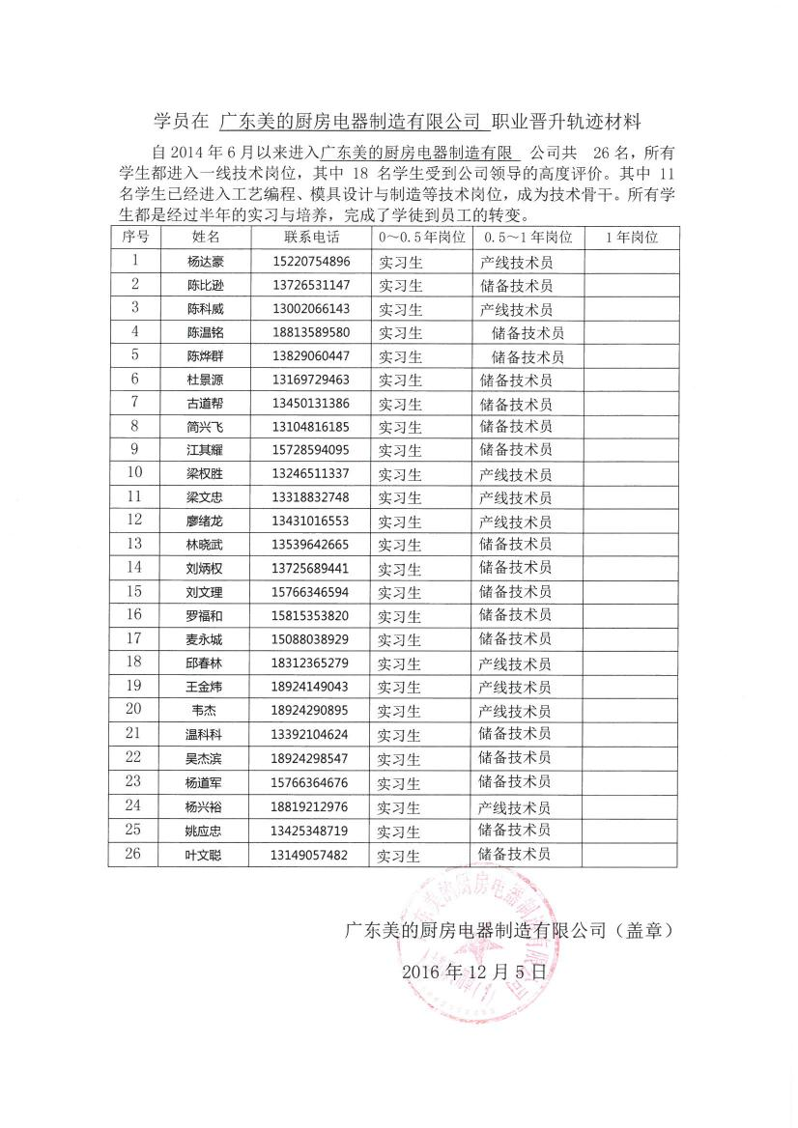

广东志高暖通设备股份有限公司

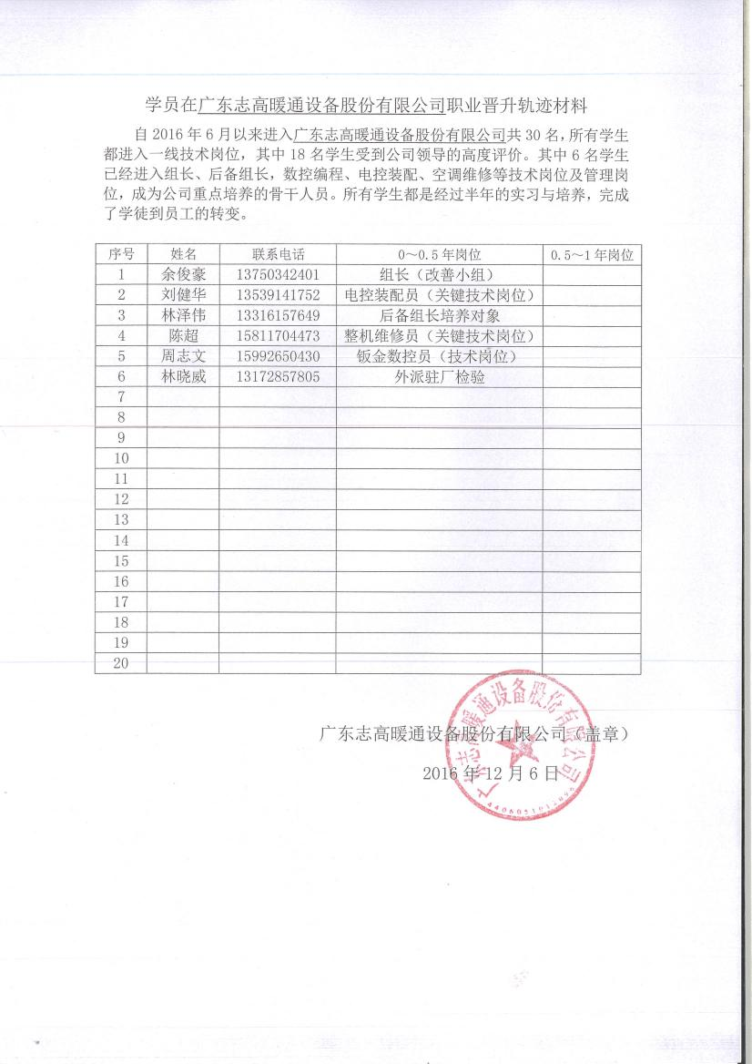

广州迪森热能设备有限公司
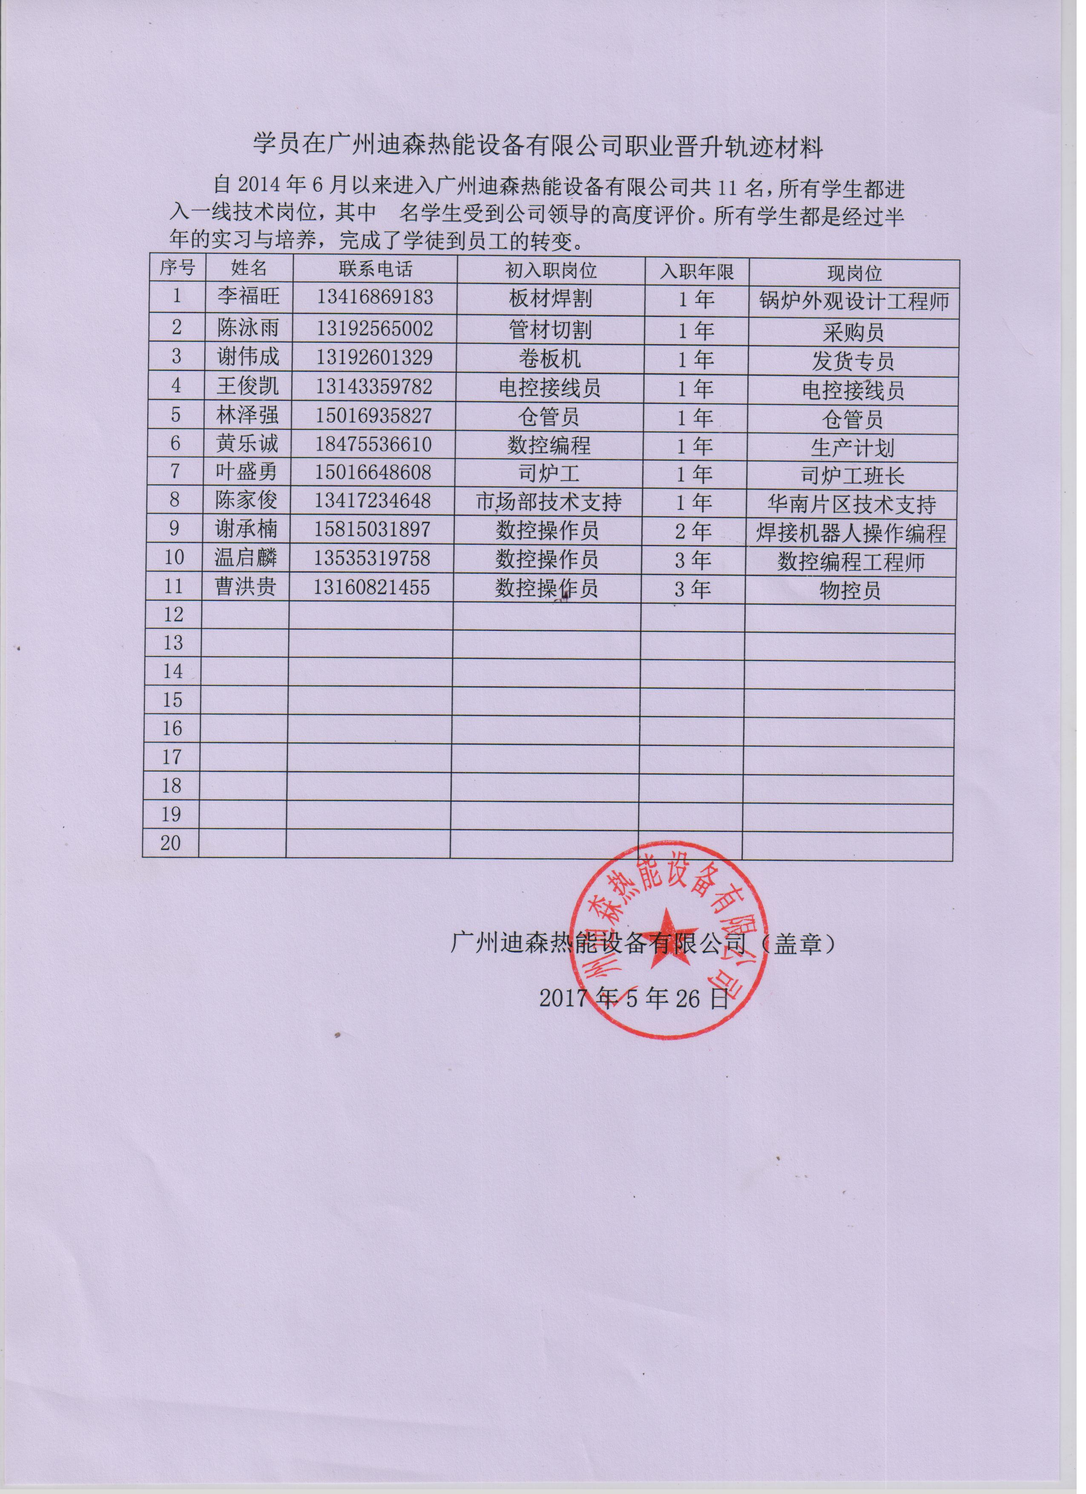

佛山好运电器配件有限公司
